次氯酸钠安全周知卡
危险性提示词
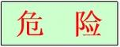
腐蚀品！

品名、英文名及分子式、CC码及CAS码
中文名：次氯酸钠
英 文：Sodium hypochlorite
分子式：NaClO
CAS NO.：7681-52-9
危险性标志
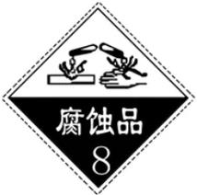
危险性理化数据
危险特性
熔点（℃）：-6
闪点 (℃) : 无意义
沸点（℃）：102.2
相对密度（水=1）：1.10
饱和蒸气密度（空气=1）：2.67(25℃)
本品不燃，具有腐蚀性，可致人体灼伤，具致敏性。受高热分解产生有毒腐蚀性气体。经常用手接触本品，会损伤皮肤。应与碱类分开存放，切忌混储。
接触后表现
现场急救措施
次氯酸钠放出的游离氯可引起中毒，亦可引起皮肤病。已知本品有致敏作用。常用手接触本品，可引起手掌大量出汗，指甲变薄，毛发脱落。
皮肤接触：脱去污染的衣着，立即用流动清水彻底冲洗。
眼睛接触：立即提起眼睑，用大量流动清水彻底冲洗。
吸入：迅速脱离现场至空气新鲜处。如呼吸困难，给输氧。如呼吸停止，立即进行人工呼吸，就医。
食入：给饮大量温水，催吐。就医。

个体防护措施
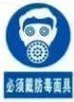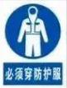
泄漏处理及防火防爆措施
应急处理：迅速撤离污染区域人员至安全区，并进行隔离，严格限制限制出入。建议应急处理人员戴自给正压式呼吸器，穿防酸碱工作服。不要直接接触泄漏物。尽可能切断泄漏源。小量泄漏：避免扬尘，用沙土、蛭石或其它惰性材料吸收，用洁净的铲子收集于干燥、洁净、有盖的容器中。也可用大量水冲洗，洗水稀释后放入废水系统。大量泄漏：收集回收或运至废物处理场所处置。
适用灭火剂：化学干粉、沙土、二氧化碳。
浓度
当地应急救援单位名称
当地应急救援单位电话
MAC（mg/m³):未制定标准
越城区消防大队

绍兴市中医院
越城区消防大队：119

绍兴市中医院：617732

